Nuevas funciones en SafeDESIGNER
Creación más fácil de aplicaciones de seguridad
B&R facilita la creación de aplicaciones de seguridad con una serie de nuevas funciones mapp en SafeDESIGNER. También es posible utilizar una combinación de datos de la aplicación estándar para generar datos relativos a la seguridad.
Datos de seguridad de señales estándar (no de seguridad)
La función Data-to-SafeDATA determina una velocidad y una posición de seguridad utilizando los datos de la aplicación estándar. Ello se realiza comparando los datos de velocidad y posición de dos módulos de E/S estándar (no de seguridad) entre sí. Con la ayuda de las funciones proporcionadas, los datos se pueden usar como velocidad de seguridad para aplicaciones de hasta PL d y la posición de seguridad para aplicaciones de hasta PL c.
Fácil resolución de cálculos complejos
Con funciones matemáticas avanzadas, B&R facilita la realización de cálculos complejos en una misma aplicación. Todos los datos se calculan como números de punto fijo. El usuario no necesita preocuparse por los errores de redondeo, resolución o desbordamiento del búfer.

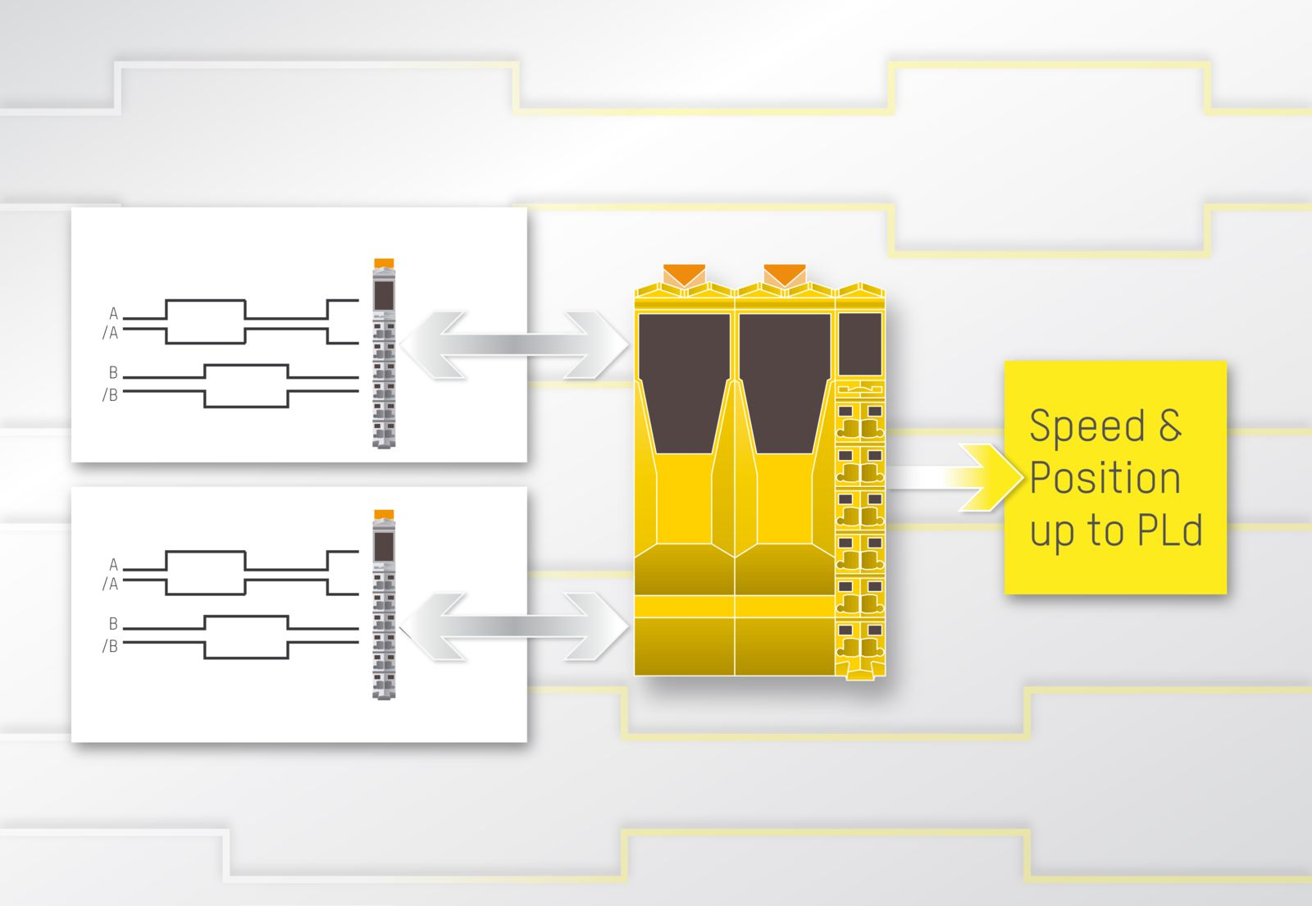
La nueva función Data-to-SafeDATA de SafeDESIGNER determina una velocidad y una posición de seguridad utilizando los datos de la aplicación estándar.

Acerca de B&R
B&R, empresa perteneciente al Grupo ABB y con sede en Austria, es líder mundial en automatización industrial. B&R combina tecnología de vanguardia con ingeniería avanzada para proporcionar a usuarios de todos los sectores soluciones completas para la automatización de máquinas y fábricas, Motion Control, HMI y tecnología de seguridad integrada. El catálogo de productos se completa con estándares de comunicación de IoT industrial que incluyen OPC UA, POWERLINK y openSAFETY. Gracias a su única herramienta de software Automation Studio, B&R redefine constantemente el futuro de la ingeniería de automatización. El espíritu innovador que mantiene a B&R a la vanguardia de la automatización industrial está impulsado por el compromiso de simplificar los procesos y superar las expectativas de los clientes.Para más información, visite www.br-automation.com.
Para más información, visite www.br-automation.com.

